Міністерство освіти і науки України

Національний університет «Львівська політехніка»

Кафедра систем штучного інтелекту

**Звіт**

**Звіт**

**про виконання лабораторних та практичних робіт блоку № 5**

На тему: «Файли. Бінарні Файли. Символи і Рядкові Змінні та Текстові Файли. Стандартна бібліотека та деталі/методи роботи з файлами. Створення й використання бібліотек.»

***з дисципліни:*** «Основи програмування»

до:

ВНС Лабораторної Роботи № 6

ВНС Лабораторної Роботи № 8

ВНС Лабораторної Роботи № 9

Алготестер Лабораторної Роботи №4

Алготестер Лабораторної Роботи №6

Практичних Робіт до блоку №5

**Виконав:**

Студент групи ШІ-11

Єдинець Євген Русланович

Львів - 2024

#### **Тема роботи:**

Вивчення роботи з файлами на мові C++: текстові файли, бінарні файли, символи та рядкові змінні, стандартна бібліотека для роботи з файлами, створення й використання статичних і динамічних бібліотек.

**Мета роботи:**

Ознайомитися з роботою з файлами в C++, зокрема з текстовими та бінарними файлами, символами та рядковими змінними. Набути навичок використання стандартної бібліотеки для роботи з файлами. Вивчити створення та використання статичних і динамічних бібліотек, а також алгоритми обробки файлів для створення ефективних і зрозумілих програм.

**Теоретичні відомості:**

1. **Робота з файлами**

* <https://www.youtube.com/watch?v=SSNJ7alki-E&list=PLiPRE8VmJzOpn6PzYf0higmCEyGzo2A5g&index=171>

# **STL - Вступ**

<https://www.youtube.com/watch?v=L7JGsi4sryc&list=PLiPRE8VmJzOpn6PzYf0higmCEyGzo2A5g&index=151>

# **STL - vector**

<https://www.youtube.com/watch?v=ue-7OS3x1as&list=PLiPRE8VmJzOpn6PzYf0higmCEyGzo2A5g&index=152>

# **Стандартна бібліотека С++**

<https://www.youtube.com/watch?v=m-WJikuZGuU&list=PLiPRE8VmJzOpn6PzYf0higmCEyGzo2A5g&index=79>

**Виконання роботи:**

1) **Опрацювання завдання та вимог до програм та середовища:**

**Завдання 1**

VNS Lab 6

Задано рядок, що складається із символів. Символи поєднуються в слова. Слова одне від одного відокремлюються одним або декількома пробілами. Наприкінці тексту ставиться крапка. Текст містить не більше 255 символів. Виконати ввід рядка, використовуючи функцію gets(s) і здійснити обробку рядка у відповідності зі своїм варіантом.

21. Знищити всі парні слова у речені.

**Завдання 2**

VNS Lab 8

Сформувати двійковий файл із елементів, заданої у варіанті структури, роздрукувати його вмістиме, виконати знищення й додавання елементів у відповідності зі своїм варіантом, використовуючи для пошуку елементів що знищуються чи додаються, функцію. Формування, друк, додавання й знищення елементів оформити у вигляді функцій. Передбачити повідомлення про помилки при відкритті файлу й виконанні операцій вводу/виводу.

21. Структура "Автомобіль":

* - марка;
* - серійний номер;
* - реєстраційний номер;
* - рік випуску.

Знищити 3 елементи з початку файлу, додати елемент поле елемента із зазначеним реєстраційним номером.

**Завдання 3**

VNS Lab 9

Створити текстовий файл F1 не менше, ніж з 10 рядків і записати в нього інформацію.

21.  
1) Скопіювати з файлу F1 у файл F2 всі рядки, у яких більше 2 слів.  
2) Визначити номер слова, у якому найбільше голосних букв.

**Завдання 4**

Algotester Lab 4

<https://algotester.com/uk/ContestProblem/DisplayWithEditor/135599>

**Завдання 5**

Algotester Lab 6

<https://algotester.com/uk/ContestProblem/DisplayWithEditor/135606>

**Завдання 6**

Class Practice Work

## **Задача №1 – Запис текстової стрічки у файл із заданим ім’ям**

***Реалізувати функцію створення файла і запису в нього даних:***

enum FileOpResult { Success, Failure, … };

FileOpResult write_to_file(char *name, char *content);

*Умови задачі:*

- створити файл із заданим ім’ям; якщо файл існує – перезаписати його вміст

- написати код стійкий до різних варіантів вхідних параметрів

- name – ім’я, може не включати шлях

- записати у файл вміст стрічки content, прочитати content із стандартного вводу

- повернути статус операції: Success – все пройшло успішно, Failure – файл не вдалося створити, або збій операції відкриття, запису даних, чи закриття файла.

### **Мета задачі**

***Розуміння методів роботи з файлами:*** Робота з файлами є одним з базових навиків програмування. Реалізація функції створення та запису в файл допоможе освоїти практичні навики роботи з файлами з використанням стандартної бібліотеки С++. Для виконання завдання студент має навчитись використовувати методи відкриття файла, запису масиву даних у файл, закриття файла та обробки помилок чи станів операції на кожному з етапів.

***Розвиток алгоритмічне мислення:*** Запис у файл включає набір операції, які якнайкраще вкладаються в концепцію алгоритма, як списка детальних кроків. Імплементація цієї функції наочно демонструє створення алгоритмів у програмуванні.

***Освоїти навики роботи з текстовими стрічками:*** завдання допоможе освоїти роботу з С стрічка, які є масивами з нульовим символом в кінці. Типові концепції при роботі з С стрічками це арифметика вказівників, ітерація по стрічці, копіювання частини стрічки, розбиття на токени по заданому символу.

***Розвинути навички розв’язувати задачі:*** Запис у файл може супроводжуватись набором станів (немає доступу на створення, недостатньо місця, ін.), які необхідно передбачити у алгоритмі. Аналіз цих станів дозволяє розвинути навик розв’язання інженерних задач у програмуванні.

**Задача №2 – Копіювання вмісту файла у інший файл**

***Реалізувати функцію створення файла і запису в нього даних:***

enum FileOpResult { Success, Failure, … };

FileOpResult copy_file(char *file_from, char *file_to);

*Умови задачі:*

- копіювати вміст файла з ім’ям file_from у файл з ім’ям file_to; написати код стійкий до різних варіантів вхідних параметрів, обробити всі можливі варіанти відсутності одного з файлів

- file_from, file_to – можуть бути повним або відносним шляхом

- повернути статус операції: Success – все пройшло успішно, Failure – файл не вдалося створити, або збій операції відкриття, читання чи запису даних, закриття файла.

### **Мета задачі**

***Розуміння методів роботи з файлами:*** Робота з файлами є одним з базових навиків програмування. Реалізація функції копіювання вмісту файла допоможе освоїти практичні навики роботи з файлами з використанням стандартної бібліотеки С++. Для виконання завдання студент має навчитись використовувати методи відкриття файла, читання вмісту файла, запису масиву даних у файл, закриття файла та обробки помилок чи станів операції на кожному з етапів.

***Розвиток алгоритмічне мислення:*** Читання та запис у файл включає набір операцій, які якнайкраще вкладаються в концепцію алгоритма, як списка детальних кроків. Імплементація цієї функції наочно демонструє створення алгоритмів у програмуванні.

***Освоїти навики роботи з потоком даних:*** завдання допоможе освоїти роботу з потоками даних (концепція реалізована в STL як набір класів *stream* - fstream, stringstream, streambuf та ін.). Концепція потоку даних дозволяє абстрагувати роботу з джерелами та приймачами даних та писати з її допомогою високорівневий код.

***Розвинути навички розв’язувати задачі:*** Операції читання з файла та запис у файл можуть супроводжуватись набором різних станів (немає доступу на читання чи створення, недостатньо місця, ін.), які необхідно передбачити у алгоритмі. Аналіз цих станів дозволяє розвинути навик розв’язання інженерних задач у програмуванні.

**Завдання 7**

Self Practice Work

<https://algotester.com/uk/ContestProblem/DisplayWithEditor/135600>

2) **Дизайн та планована оцінка часу виконання завдань:**

Завдання 1

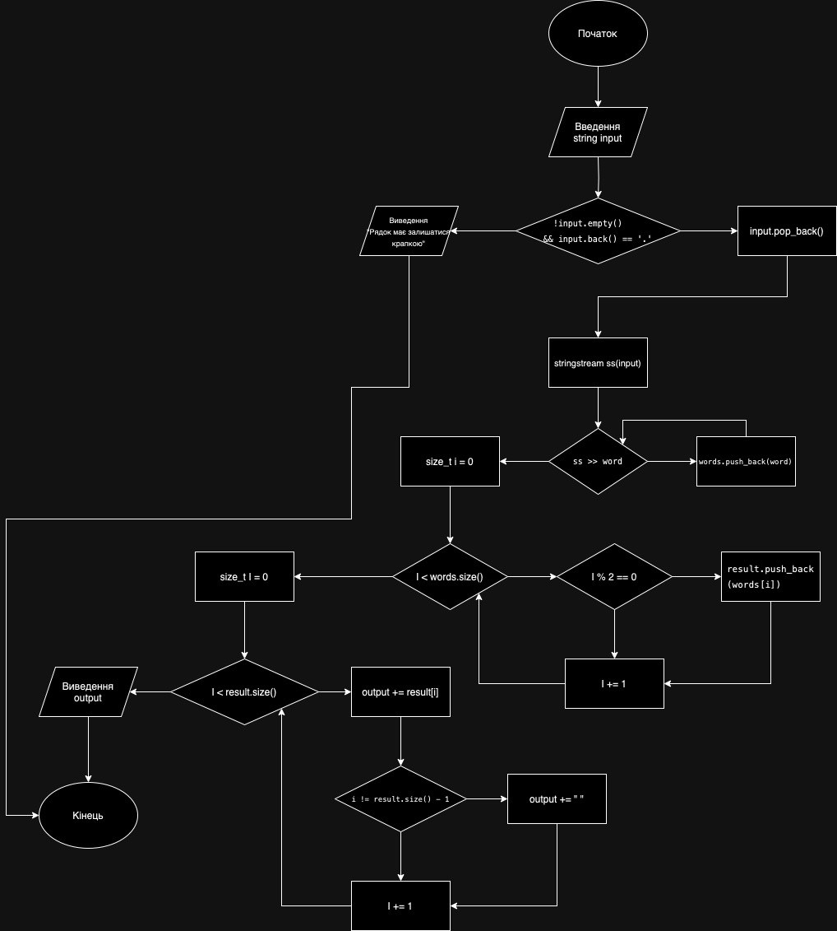

Планований час виконання: 1 год. - 1 год. 30 хв.

3) **Код програм:**

**Завдання 1:**

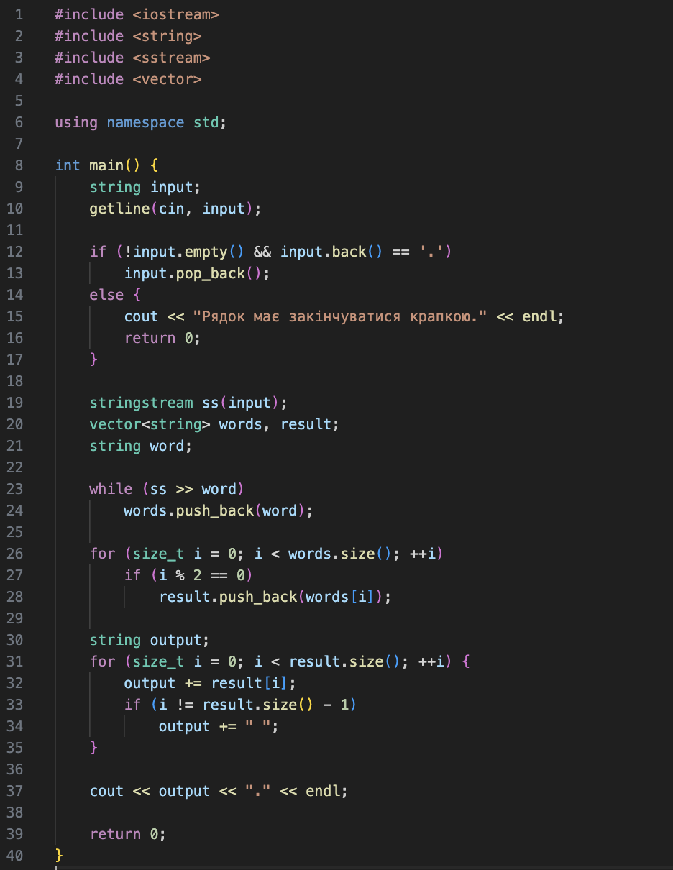

**Завдання 2:**

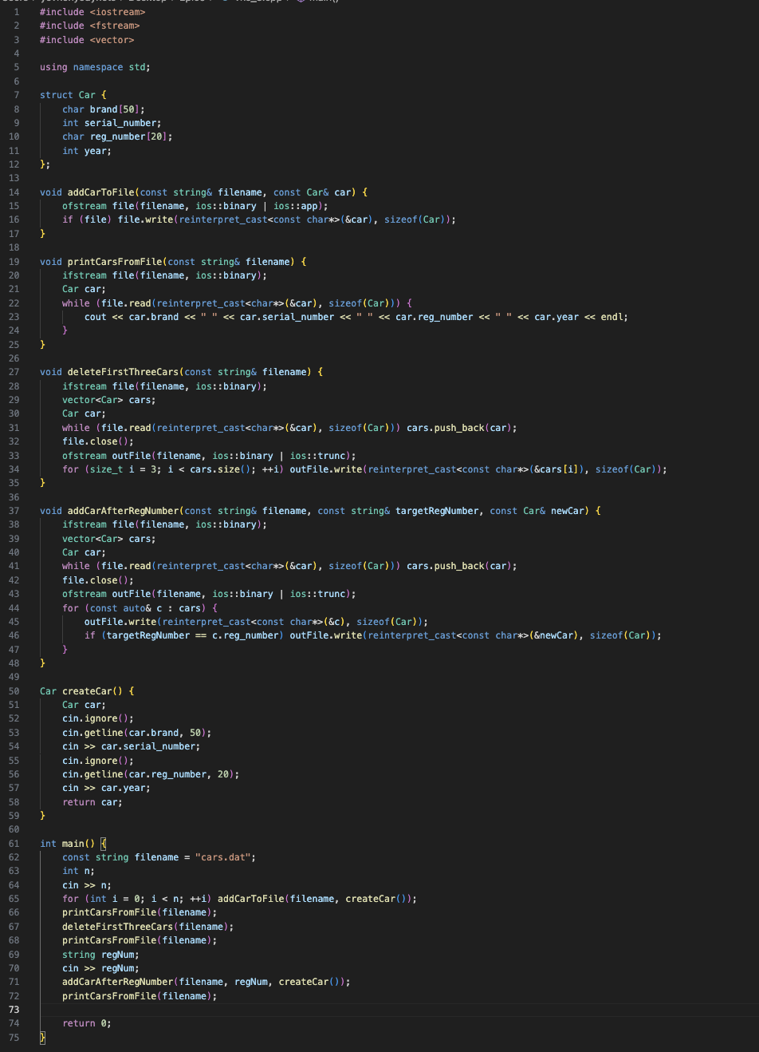

**Завдання 3:**

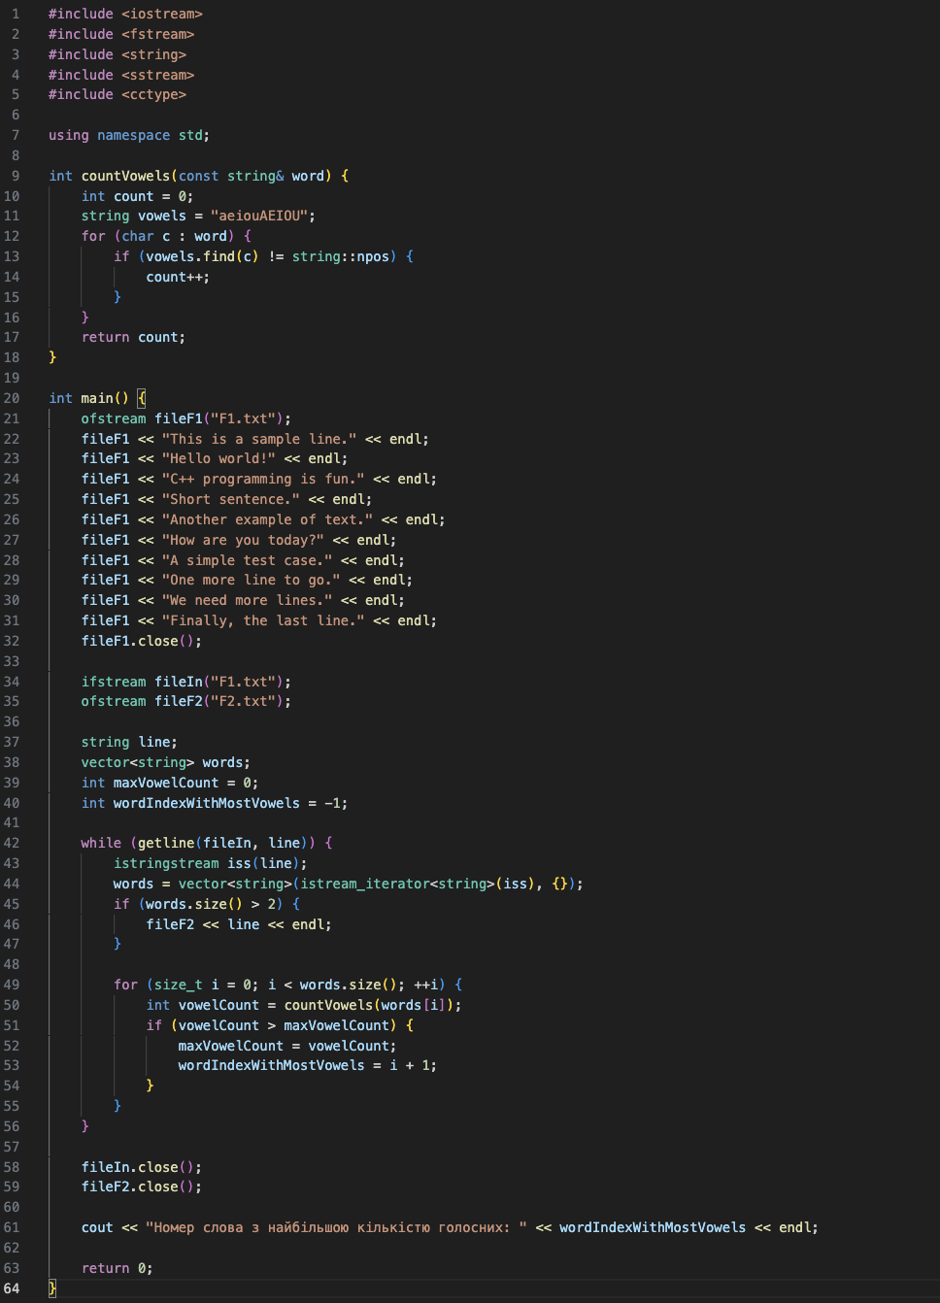

**Завдання 4:**

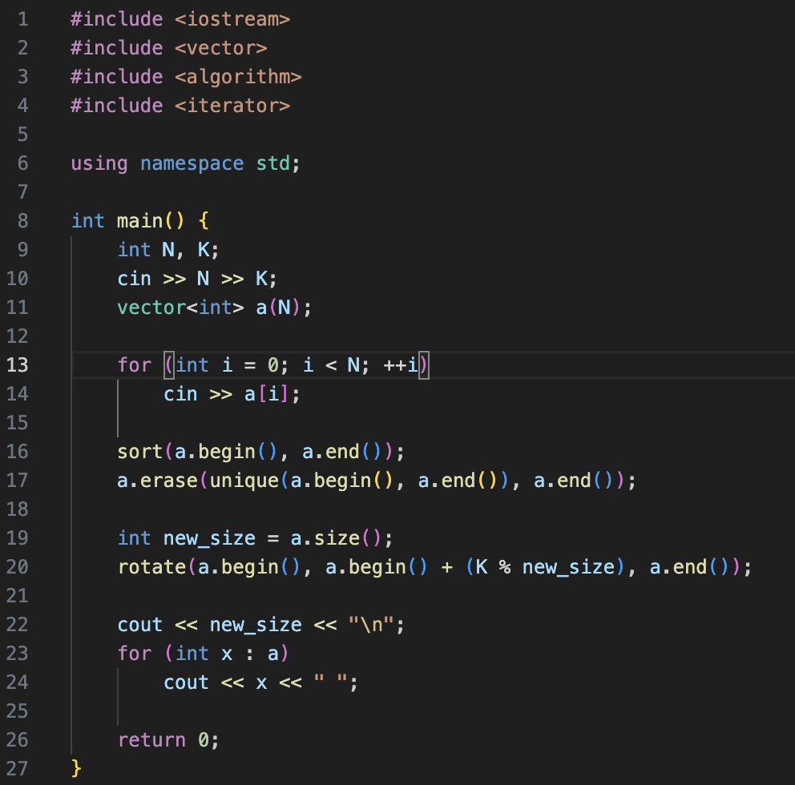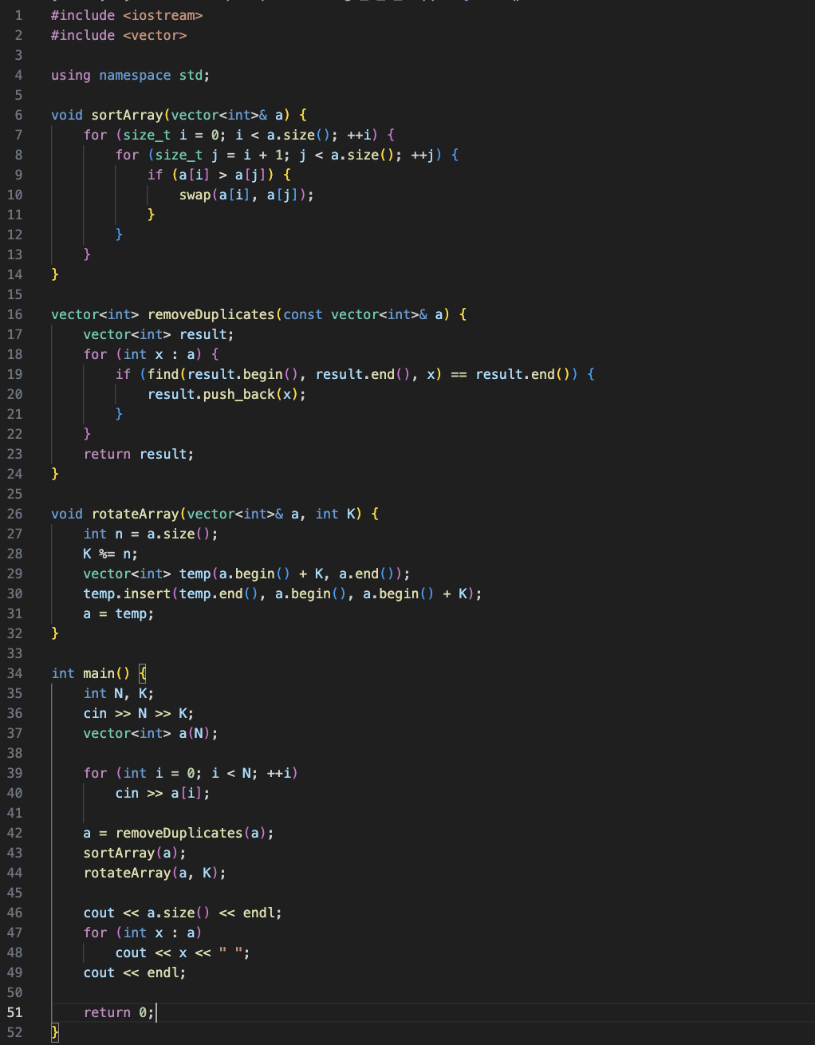

**Завдання 5**

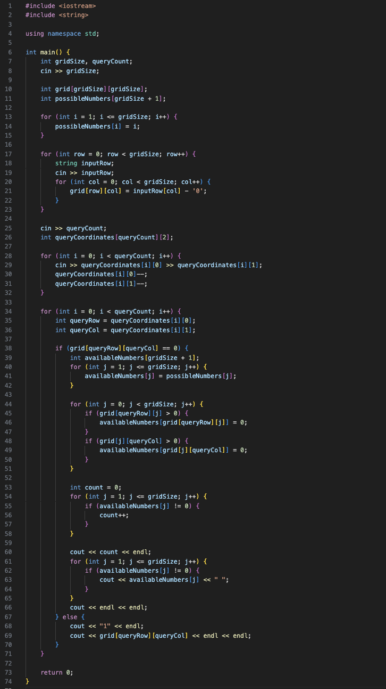

**Завдання 6**

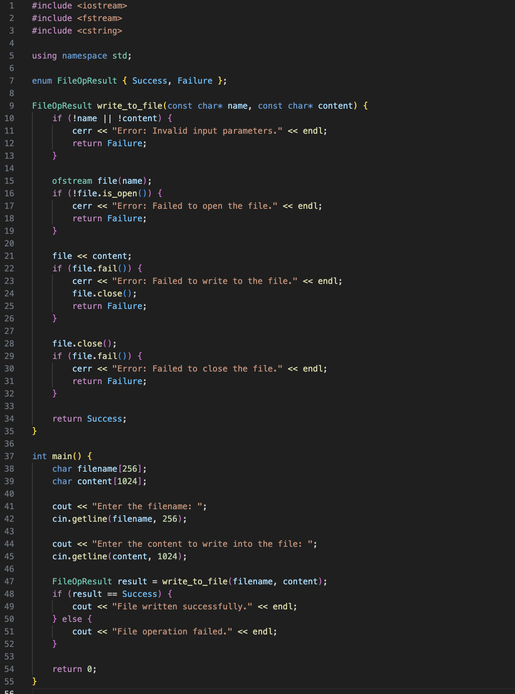

**Завдання 7**

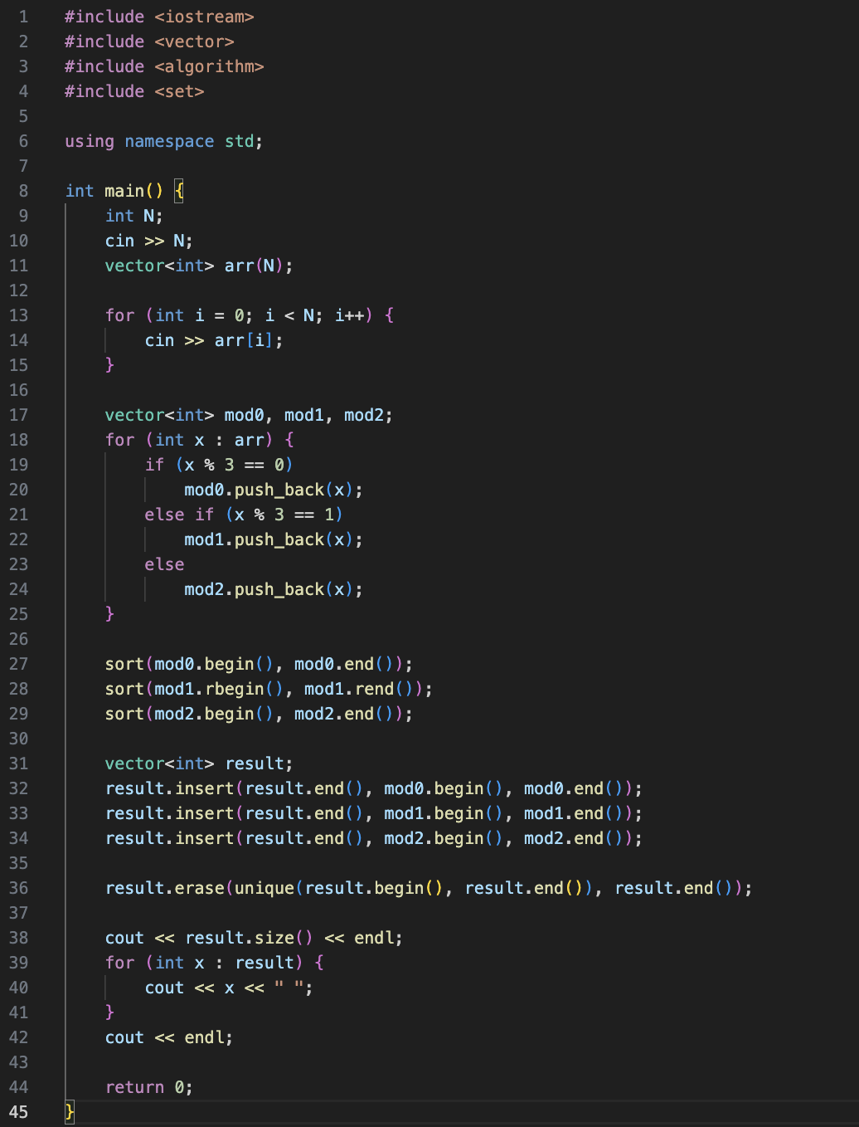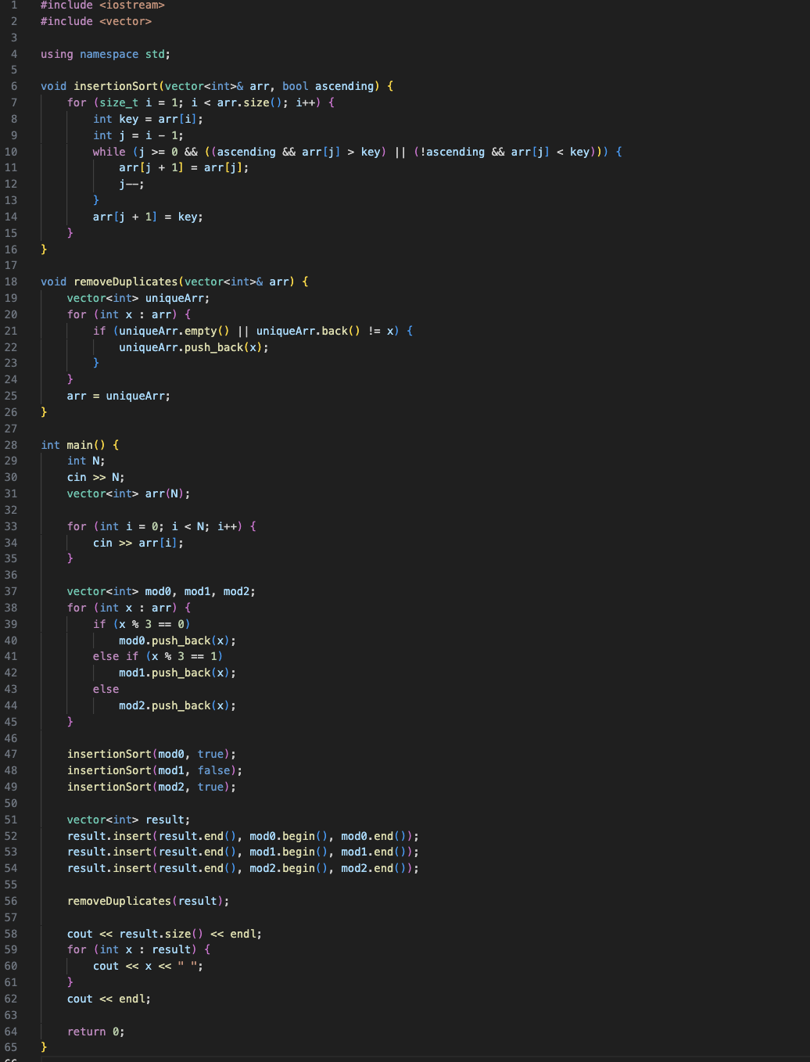

**4) Результат виконання завдань, тестування та фактично затрачений час:**

**Завдання 1:**



**Фактично затрачений час: 1 год 10 хв.**

**Завдання 2:**

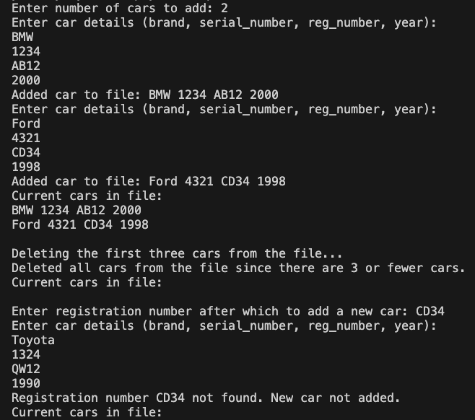

**Фактично затрачений час: 2 год.**

**Завдання 3:**



**Фактично затрачений час: 1 год. 15 хв.**

**Завдання 4:**



[**https://algotester.com/uk/ContestProblem/DisplayWithEditor/135599**](https://algotester.com/uk/ContestProblem/DisplayWithEditor/135599)

**Фактично затрачений час: 1 год. 30 хв.**

**Завдання 5:**



[**https://algotester.com/uk/ContestProblem/DisplayWithEditor/135606**](https://algotester.com/uk/ContestProblem/DisplayWithEditor/135606)

**Фактично затрачений час: 1 год. 45 хв.**

**Завдання 6:**

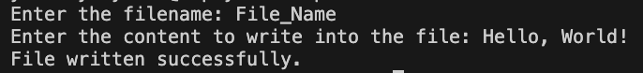

**Фактично затрачений час: 60 хв.**

**Завдання 7:**



[**https://algotester.com/uk/ContestProblem/DisplayWithEditor/135600**](https://algotester.com/uk/ContestProblem/DisplayWithEditor/135600)

Робота з командою:

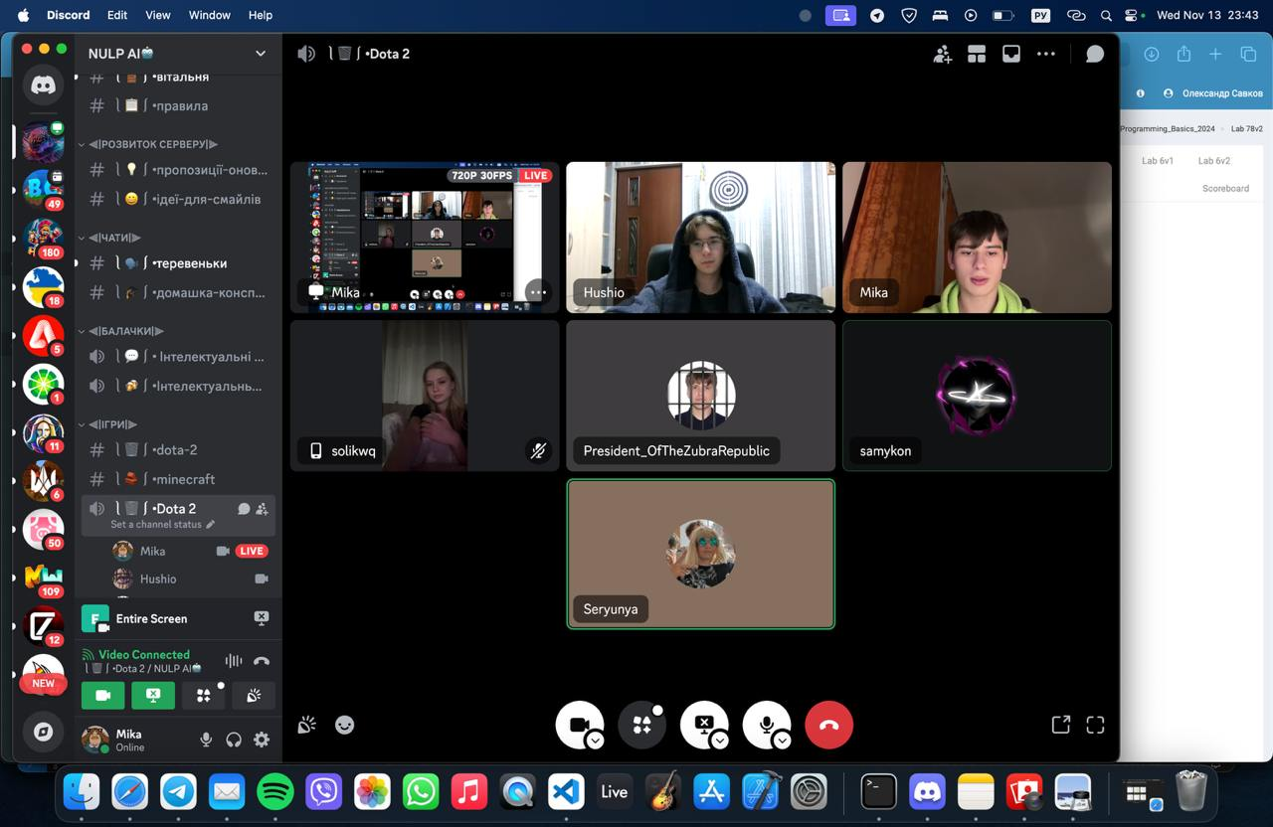

**Висновок:**

Під час виконання цього епіку я вивчив роботу з файлами в C++, зокрема текстові та бінарні файли, а також їх використання для зберігання та обробки даних. Я засвоїв, як працювати із символами та рядковими змінними, а також ефективно використовувати стандартну бібліотеку для роботи з файлами. Окрім цього, я ознайомився зі створенням та використанням статичних і динамічних бібліотек, а також алгоритмами обробки файлів, що дозволило створювати більш складні та гнучкі програми.